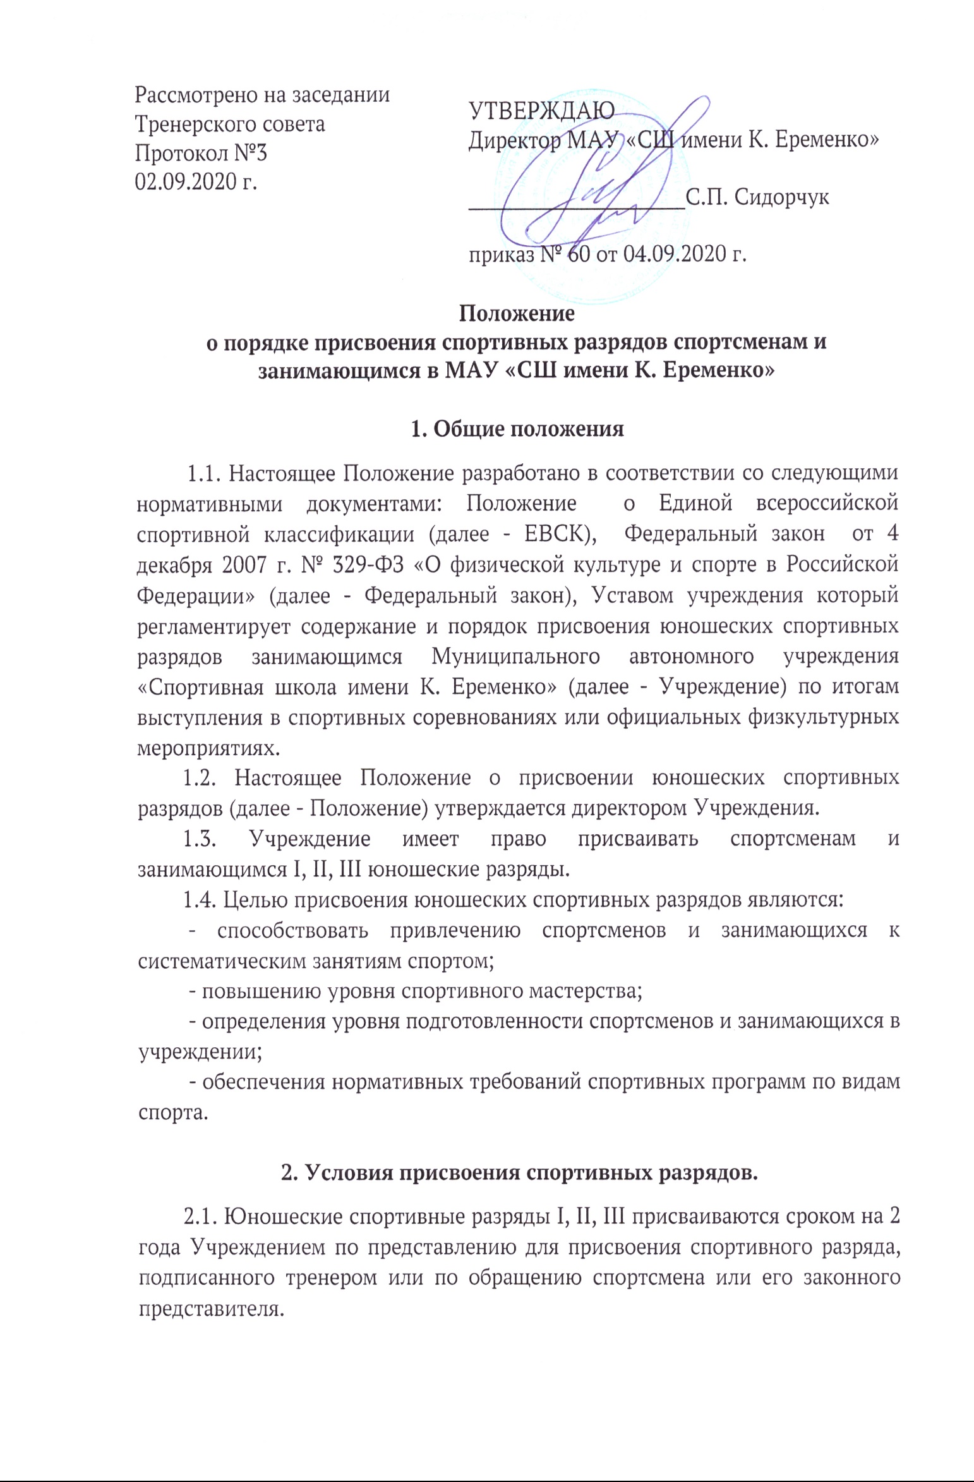

2.2. Ходатайство для присвоения спортивного разряда (Приложение № 1) и прилагаемые к нему документы, предусмотренные пунктом положения (далее документы для присвоения спортивного разряда), подаются в Учреждение в течение 4 месяцев со дня выполнения спортсменом или занимающимся норм, требований и условий их выполнения.
2.3. По итогам участия в соревнованиях I, II, III юношеские спортивные разряды до III спортивного (взрослого), согласно выполнения нормативов ЕВСК по видам спорта, присваиваются приказом за подписью директора Учреждения на основании ходатайств, поданных тренерами с приложением подтверждающих документов:
- копия протокола или выписка из протокола соревнования, подписанного председателем главной судейской коллегии соревнования (главным судьей), отражающего выполнение норм, требований и условий их выполнения;
- копия справки о составе и квалификации судейской коллегии, подписанной председателем главной судейской коллегии соревнования (главным судьей) (за исключением международных соревнований);
- фотография размером 3x4 см.
2.4. Учреждение так же имеет право представлять спортсмена к спортивному разряду и званию, выше юношеских разрядов, направляя документы (ходатайство, протоколы, выписки из протоколов и т.д.): в Управление физической культуры и спорта Администрации города Новый Уренгой на присвоение II, III спортивных (взрослых) разрядов;
- в Департамент по физической культуре и спорту Ямало-Ненецкого автономного округа г. Салехард на присвоение I спортивного (взрослого) разряда и званий «Кандидат в мастера спорта» и «Мастера спорта», направляя документы в течение шести месяцев с момента выполнения соответствующего разрядного норматива или требования. Документы направляются в региональный орган исполнительной власти в области физической культуры и спорта в течение шести месяцев с момента выполнения соответствующего разрядного норматива или требования.

3. Порядок присвоения юношеских спортивных разрядов
3.1. Решение о присвоении спортивного разряда принимается в течение 2-ух дней со дня поступления документов для присвоения спортивного разряда от заявителя и оформляется приказом директора Учреждения. Копия приказа о принятом решении в течение 2-ух рабочих дней со дня его подписания размещается на официальном сайте Учреждения в информационно- телекоммуникационной сети «Интернет» и в АИС «Lsport».
3.2. Присвоения спортивных разрядов спортсменам и занимающимся проводится в течение текущего тренировочного года.
3.3. Документы на присвоение спортивных разрядов подаются в течение месяца с момента выполнения соответствующего норматива или требования.
3.4. Учреждение имеет право присваивать спортсмену или занимающемуся, выполнившему разрядные требования - 1, II, III юношеские разряды.
3.5. Спортивный разряд подтверждается раз в два года.
3.6. Спортсмену, выполнившему нормы, требования и условия присвоения спортивного разряда, оформляется зачетная классификационная книжка спортсмена.
3.7. В зачетную классификационную книжку спортсмена вносятся результаты его участия в соревнованиях и информация о присвоении спортивного разряда. Записи о присвоении спортивного разряда заверяются директором Учреждения.
3.8. Учреждение ведет в обязательном порядке журнал регистрации учета зачетных классификационных книжек спортсмена (приложение 1), журнал регистрации присвоения спортивных разрядов спортсменам и занимающихся МАУ «СШ имени К. Еременко» (приложение 2).

4. Порядок лишения, восстановления спортивных разрядов
4.1. В случае подачи документов для присвоения спортивного разряда, не соответствующих требованиям пункта 2.3 положения, Учреждение в течение 2-ух рабочих дней со дня поступления возвращает их заявителю с указанием причин возврата.
4.2. В случае возврата заявитель в течение 5-ти дней со дня получения документов для присвоения спортивного разряда устраняет несоответствия и повторно направляют их для рассмотрения в Учреждение.
4.3. Решение об отказе в присвоении спортивного разряда принимается Учреждением в течение 2-ух дней со дня поступления документов для присвоения спортивного разряда от заявителя. В случае принятия решения об отказе в присвоении спортивного разряда, Учреждение в течение одного рабочего дня со дня принятия решения, направляет заявителю обоснованный устный отказ и возвращает документы для присвоения спортивного разряда. Основаниями для отказа в присвоении спортивного разряда являются:
- несоответствие результата спортсмена, указанного в документах для присвоения спортивного разряда, утвержденным Министерством спорта Российской Федерации нормам и условиям их выполнения;
- спортивная дисквалификация спортсмена, произошедшая до или в день проведения соревнования, на котором спортсмен выполнил норму, требование и условия их выполнения. Для принятия решения о подтверждении спортивного разряда, на который был присвоен спортивный разряд, в Учреждение подается ходатайство о подтверждении спортивного разряда, содержащее фамилию, имя, отчество (при наличии), дату рождения спортсмена или занимающегося, а также сведения о наименовании соревнования, месте и дате его проведения, о выполнение норм, требований и условий их выполнения для подтверждения спортивного разряда, а также фамилию, имя, отчество (при наличии) тренера.
5. Права спортсменов или занимающихся в учреждении
5.1. Спортсмены или занимающиеся Учреждения имеют право:
- на участие в соревнованиях по виду спорта, в которых он может выполнить требования ЕВСК, если при этом не нарушаются требования, изложенные в Положении о соревнованиях;
- на присвоении ему спортивных разрядов, при условии выполнения установленных в классификации норм и требований;
- на получение и ношение соответствующих удостоверений и знаков.
5.2. Директор Учреждения несет персональную ответственность за нарушение прав спортсменов и занимающихся, достоверность информации в документах, представленных на присвоение спортивного разряда или звания.

Приложение 1
к положению о порядке присвоения
спортивных разрядов спортсменам и
занимающимся в
МАУ «СШ имени К. Еременко»

Журнал регистрации учета зачетных классификационных книжек спортсменов и занимающихся МАУ «СШ имени К. Еременко»
№ п/п | Вид спорта | Кем и когда присвоен разряд, номер приказа | Разряд | ФИО  спортсмена или занимающегося | Дата получения зачетной квалификационной книжки | Подпись спортсмена, занимающегося | Подпись выдающего зачетной квалификационной книжки

Приложение 2
к положению о порядке присвоения
спортивных разрядов спортсменам и
занимающимся в
МАУ «СШ имени К. Еременко»

Журнал регистрации присвоения спортивных разрядов
спортсменам и занимающихся МАУ «СШ имени К. Еременко»
№ п/п | Вид спорта | Разряд | ФИО  спортсмена или занимающегося | ФИО тренера | Кем и когда присвоен разряд, номер приказа | Дата окончания действия разряда

